租税教育実践レポート

学校名 前橋市立前橋高等学校
１ 科目単元名
科目：「公共」
項目：Ｂ 自立した主体としてよりよい社会の形成に参画する私たち
単元：「主として経済に関わる事項」
主題：「財政及び租税の役割」「少子高齢化社会における社会保障の充実・安定化」
２ 学年
第２学年
３ 単元の学習目標
自立した主体としてよりよい社会の形成に参画することに向けて、現実社会の諸課題に関わる具体的な主題を設定し、幸福、正義、公正などに着目して、他者と協働して主題を追究・解決する活動を通して、次の事項を身に付けることができるようにする。
・職業選択、雇用と労働問題、財政及び租税の役割、少子高齢社会における社会保障の充実・安定化、市場経済の機能と限界、金融の働き、経済のグローバル化と相互依存関係の深まり（国際社会における貧困や格差の問題を含む。）などに関わる現実社会の事柄や課題を基に、公正かつ自由な経済活動を行うことを通して資源の効率的な配分が図られること、市場経済システムを機能させたり国民福祉の向上に寄与したりする役割を政府などが担っていること及びより活発な経済活動と個人の尊重を共に成り立たせることが必要であることについて理解する。
・現実社会の諸課題に関わる諸資料から、自立した主体として活動するために必要な情報を適切かつ効果的に収集し、読み取り、まとめる技能を身に付ける。
・主として経済に関わる事項について、法、政治及び経済などの側面を関連させ、自立した主体として解決が求められる具体的な主題を設定し、合意形成や社会参画を視野に入れながら、その主題の解決に向けて事実を基に協働して考察・構想したことを、論拠をもって表現する。
・現実社会の諸課題について、よりよい社会の実現を視野に、現代の諸課題を主体的に解決しようとする。
４ 単元の評価規準
知識・技能 | ・職業選択、雇用と労働問題、財政及び租税の役割、少子高齢社会における社会保障の充実・安定化、市場経済の機能と限界、金融の働き、経済のグローバル化と相互依存関係の深まり（国際社会における貧困や格差の問題を含む。）などに関わる現実社会の事柄や課題を基に、公正かつ自由な経済活動を行うことを通して資源の効率的な配分が図られること、市場経済システムを機能させたり国民福祉の向上に寄与したりする役割を政府などが担っていること及びより活発な経済活動と個人の尊重を共に成り立たせることが必要であることについて理解している。  ・現実社会の諸課題に関わる諸資料から、自立した主体として活動するために必要な情報を適切かつ効果的に収集し、読み取り、まとめる技能を身に付けている。
思考・判断・表現 | ・幸福、正義、公正などに着目して、法、政治及び経済などの側面を関連させ、自立した主体として解決が求められる具体的な主題を設定し、合意形成や社会参画を視野に入れながら、その主題の解決に向けて事実を基に協働して考察・構想したことを、論拠をもって表現している。
主体的に学習に  取り組む態度 | ・よりよい社会の実現を視野に、現代の諸課題を主体的に解決しようとしている。
次 | 学習  過程 | Q本時の問い（MQ）・■指導のねらい・□生徒の主な学習活動 | 評価の観点
次 | 学習  過程 | Q本時の問い（MQ）・■指導のねらい・□生徒の主な学習活動 | 知 | 思 | 主
第一次 １時間 | 課題把握 | ■資料から日本の財政・社会保障の現状を把握させ、「受益」と「負担」の均衡を図ることの重要性と困難さを理解させる。その上で、持続可能な制度設計に向けた自身の仮説を持たせ、単元学習への動機付けを行う。  □日本の財政・社会保障の現状を示す資料（・歳出と税収の推移（ワニの口）・国債発行額と残高の推移・主要国の政府債務残高など）から、拡大する「受益」と「負担」の不一致を認識し、持続可能な社会保障制度のあり方を構築する必要性を理解する。  □主な国の給付と負担のバランスを示す資料（天の川図）を読み取り、国民負担の引き上げか、給付の伸びの抑制か、それらの組み合わせか、現時点での自身の考え（仮説）をまとめるとともに、単元の学習課題を設定し、学習の見通しを立てる。  【単元を貫く問い】少子高齢化が進む日本において、持続可能で公正な  『受益』と『負担』の均衡をどのように図るべきか？ |  |  | ●
第二次 １時間 | 課題追究 | Ｑ民間企業でも供給できる財やサービスを、政府が提供することがあるのはなぜか？  ■市場原理（効率）のみを追求すると、過疎地の交通など生活に不可欠なサービスが供給されなくなる事例（市場の失敗）を通して、市場だけでは達成できない「資源配分の調整」や「所得の再分配」といった財政の役割を理解させる。  □「赤字が続く過疎地のバス路線を、民間企業ならどうするか？ 政府（自治体）ならどうすべきか？」という事例を比較・検討し、市場（効率）と政府（公正）の判断基準の違いに気付く。  □市場原理だけでは解決できない課題（不採算サービスの供給、格差の是正など）を整理し、財政が果たす３つの役割（資源配分・所得再分配・経済の安定化）をまとめる。 | ● | ●
第三次 １時間 | 課題追究 | Ｑ消費税と所得税、どちらがより「公平」な税か？  ■所得の異なるモデルケースを用いた税負担のシミュレーションを通して、消費税（逆進性）と所得税（累進性）の性質の違いを捉えさせ、「水平的公平」と「垂直的公平」という対立する「公平」の概念を理解させる。  □年収300万円の人物と年収1000万円の人物の税負担額と負担率を比較し、消費税は低所得者ほど負担が重くなる逆進性を持ち合わせていることを理解する。  □「みんな同じ税率が公平（水平的公平）」か、「能力のある人が多く払うのが公平（垂直的公平）」か、それぞれのメリット・デメリットを整理し、これからの社会の基幹税として消費税と所得税のどちらを重視すべきか考える。 | ● | ●
第四次 ２時間 | 課題追究 | Ｑ日本の税制にはどのような課題があるのだろうか？  ■近年の日本の税制に関する具体的なトピック（「103万の壁」「金融所得課税」等）について、その仕組みやメリット・デメリットを調べさせることで、次時の考察（三原則による評価）に必要な具体的知識を獲得させる。  □グループごとに割り当てられた税制について、教科書や資料集等を用いて調べ、その仕組みやメリット・デメリットを整理して全体に共有する。 | ●
第四次 ２時間 | 課題追究 | Ｑ公共的な空間を支える「税」は、どんな条件を満たすものであるべきか？  ■税の三原則（公平・中立・簡素）の内容と、それらがトレードオフ（二律背反）の関係にあることを理解させる。また、それらの内容を現存する具体的な税制に応用することで、概念的な知識を獲得させる。  □不動産取得税の軽減措置を考察・構想する活動を通して、税の三原則の内容や、特定の原則を重視すれば他の原則が損なわれるというトレードオフの構造を理解する。  □本時で獲得した三原則とトレードオフの視点を用いて、前時で調べた具体的な税制において生じている原則の対立（トレードオフ）を論理的に説明する。 | 〇 | 〇 | 本時
第五次 １時間 | 課題解決 | Ｑ持続可能な社会保障制度を実現するための「自助-共助-公助」の最適なバランスは？  ■これまでに学んだ「税の三原則（負担のあり方）」や「政府の役割（市場の失敗）」、「トレードオフ」の視点を活用し、少子高齢化が進む日本における「自助・共助・公助」の適切な組み合わせについて考察させる。リスクへの備えを個人の責任（自助）とするか、社会全体の支え合い（公助等）とするか、「持続可能性」や「公正」の視点に着目させ、社会保障制度のあり方を構想させる。  □社会保障給付費が増大している現状を振り返り、「高福祉・高負担」か「低福祉・低負担」かの選択をトレードオフの問題として捉え直し、その選択が「自助・共助・公助」の組み合わせと密接に関連していることを理解する。  □「単元を貫く問い」に対し、第１次で記述した仮説を振り返り、自分が支持する「自助・共助・公助」の組み合わせ（誰がどこまで負担し、どこまで支えるか）を決定し、その根拠をまとめた意見書を作成する。 |  | 〇 | 〇
５ 単元の指導計画（全６時間）(○…評定に用いる評価、●…学習改善につなげる評価)
６ 本時の授業展開（全６時間中の５時間目）
（１）目標
不動産取得税の軽減措置について、「公平・中立・簡素」という視点に着目して考察・構想することを通し、税には、人々の担税力に応じた負担や、等しい負担を求める原則（公平）、個人や企業の経済活動における選択を歪めないようにするという原則（中立）、仕組みが明確で納税者の理解を助けるという原則（簡素）があることを理解させる。また、その一方で、ある一つの原則を重視しようとすると他の原則が損なわれるなど、これらの原則は相互にトレードオフ（二律背反）の関係にあることを理解させる。
（２）評価基準
不動産取得税の軽減措置についての考察・構想を通して、税の三原則（公平・中立・簡素）の内容と、それらが相互にトレードオフ（二律背反）の関係にあることを理解している。【知識・技能】
・Ａ評価（十分満足できる）
税が満たすべき条件（三原則）について、それらが相互にトレードオフの関係にあることを、現存する具体的な事例に当てはめて論理的に説明している。
・Ｂ評価（概ね満足できる）
税が満たすべき条件として、三原則（公平・中立・簡素）の内容と、それらが相互にトレードオフの関係にあることを、自分の言葉で適切に説明している。
・Ｃ評価（努力を要する）
三原則の説明が不十分（用語のみ／１つだけ／意味が曖昧等）であり、条件としての説明になっていない。
（３）展開
段階 | 学習活動・内容 | 〇指導上の留意点（◇評価）
導入５分 | １本時の学習課題を把握する。  MQ「公共的な空間を支える「税」は、  どんな条件を満たすものであるべきか？」 | 〇本時の課題内容は実生活での題材であり、多くの生徒たちが将来関わる可能性の高い税制度であることを伝え、当事者意識を持たせる。
展開①７分 | ２制度によって人々の行動はどう変わる？（SQ1）〈個人・ペア学習〉  ・「年収100万円以下の人に支援金を出す」という制度を想定し、境界線にいる人々がとる行動（働き控え等）を予想する。  ・税や制度が、個人の選択を歪めてしまうことを確認し、「中立」の原則の意味を理解する。  ・消費税（水平的公平・簡素・中立）などを例に、あちらを立てればこちらが立たずというトレードオフの構図を確認する。 | 〇後半のSQ3における考察・構想では、生徒の思考が「公平」と「簡素」の原則に寄りやすく、「中立」の視点が抜け落ちやすいことが予想されるため、このSQ1の段階で「中立」の概念を確実に定着させる。
展開②１０分 | ３あなたはどの公平を優先する？（SQ2）〈個人・ペア学習〉  ・考え方の異なる架空の２人の生徒（A：結果・垂直的公平重視、B：機会・水平的公平重視）の会話文を読み、自分はどちらの考え方に近いかを選択する。  ・三原則の「公平」には、「垂直的公平（応能）」と「水平的公平（応益）」があり、これらも対立する関係にあることを理解する。 | 〇選択の背景に、既習事項である先哲（ロールズやノージック）の考え方や、これまで学んだ「大きな政府・小さな政府」の価値観が反映されていることに気付かせる。  〇どちらが正解かではなく、「公平」という言葉の中にも対立軸があることを整理させる。
展開③１５分 | ４望ましい税のあり方は？（SQ3）〈個人・班学習〉  ・教員の実体験（不動産取得税の納税通知書）を資料として提示し、一律課税の重み（水平的公平だが垂直的公平に欠ける現状）を把握する。  ・「どのような条件の人を減税対象にすべきか」を考察・構想し、班で発表する。  ・各班の案が、「どの原則（公平・中立・簡素）を重視し、どの原則を犠牲にしたか」を確認し合い、トレードオフの構造を共有する。 | 〇減税の条件を設けていくと、制度自体の複雑さや、手続きの複雑さが増すこと（簡素）、持ち家への誘導や市場の歪みにつながること（中立）などを教師が適時ヒントとして示すことで、三原則の「トレードオフ」を生徒たちが表現できるよう支援する。  〇完全な税制は存在せず、社会がどの価値を優先するかという合意形成の問題であることに気付かせる。
終末１３分 | ５本時の学習内容をまとめる〈個人学習 発表〉  ・ルーブリックに基づき本時のＭＱへの回答を作成する。  ・獲得した三原則とトレードオフの視点を用いて、前時で調べた具体的な税制度の中に、どのような原則の対立（トレードオフ）が生じているか論理的に説明する。  ・作成した内容を全体に発表し、共有する。  〈まとめの記述例〉  ●Ｂ評価の例  税には、能力に応じた「垂直的公平」や、等しく扱う「水平的公平」、さらに「中立」「簡素」といった原則が求められる。しかし、不動産取得税の軽減措置を考える中で分かったように、ある特定の公平性を実現しようとすると、制度が複雑になり簡素性が失われるなど、これらの原則は互いに「トレードオフ」の関係にある。つまり全ての条件を完璧に満たす税は存在せず、どの原則を優先するかを考える必要がある。  ●Ａ評価の例  税の三原則（公平・中立・簡素）は、あちらを立てればこちらが立たずという「トレードオフ」の関係にある。 例えば、前時で学習した「103万の壁」においても、低所得者への配慮という「公平性」を重視するあまり、働き控えという行動の歪みを生みだしてしまい、税の「中立性」を損なっている。このように、税制を考える際は、目の前のメリットだけでなく、犠牲になっている原則がないかを考える必要がある。 | ◇税の三原則（公平・中立・簡素）の内容と、それらが相互にトレードオフの関係にあることを理解している。  【知識・技能】
７ 成果と課題
（１）成果
・税に対する意識の変容
…授業後の感想では、「批判するだけでなくバランスを考える必要がある」といった建設的な意見が見られた。社会的事象の教材化や三原則等の視点に触れたことで、広い視野から自分事として「税」を捉えている生徒の記述が多くあり、税に対する意識の変容を感じ取ることができた。
・思考の枠組みの獲得（概念的な理解の深まり）
…まとめの記述において、本時の題材である不動産取得税だけでなく、他の税制にも触れようとする記述が多く見られた。「三原則とトレードオフ」という視点を用いて、税制を捉えようとする姿から、知識を他の事例に応用しようとする概念的な理解の芽生えを感じ取ることができた。
（２）課題
・指導内容の精選
…「２つの公平性（SQ2）」を扱ったことで、授業の焦点が分散してしまった印象が強い。本時のねらいをより明確に、焦点化するためには、限られた時間に合わせて内容を精選する必要があった。
・「中立」の原則の欠如
…不動産取得税の考察・構想において、生徒の案は「公平」と「簡素」のトレードオフに集中し、「中立」の視点からの意見が十分に見られなかった。難解な概念であるからこそ、適切なタイミングでのヒント提示など、支援のあり方に再考の余地があると感じた。
８ 生徒の記述
（１）軽減措置の構想案
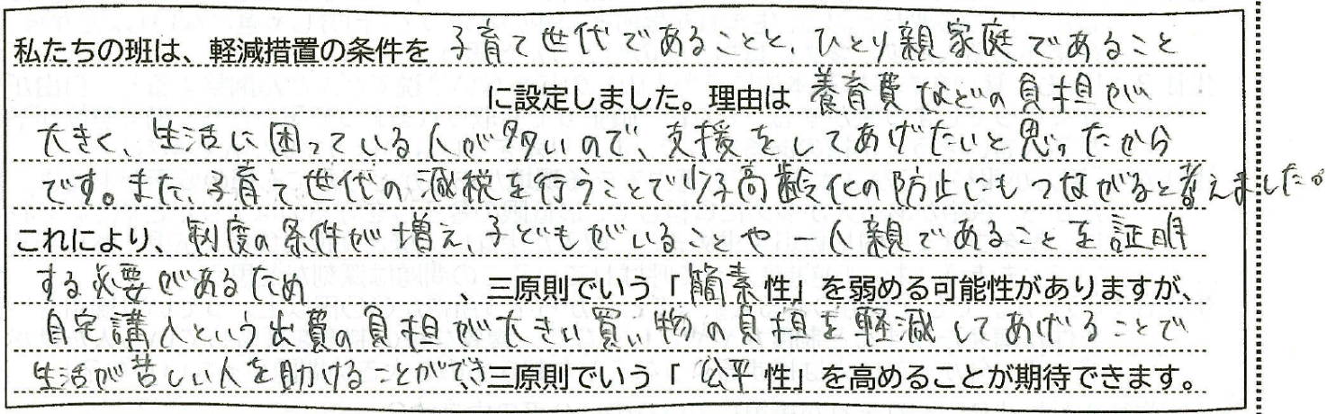
生徒Ａ

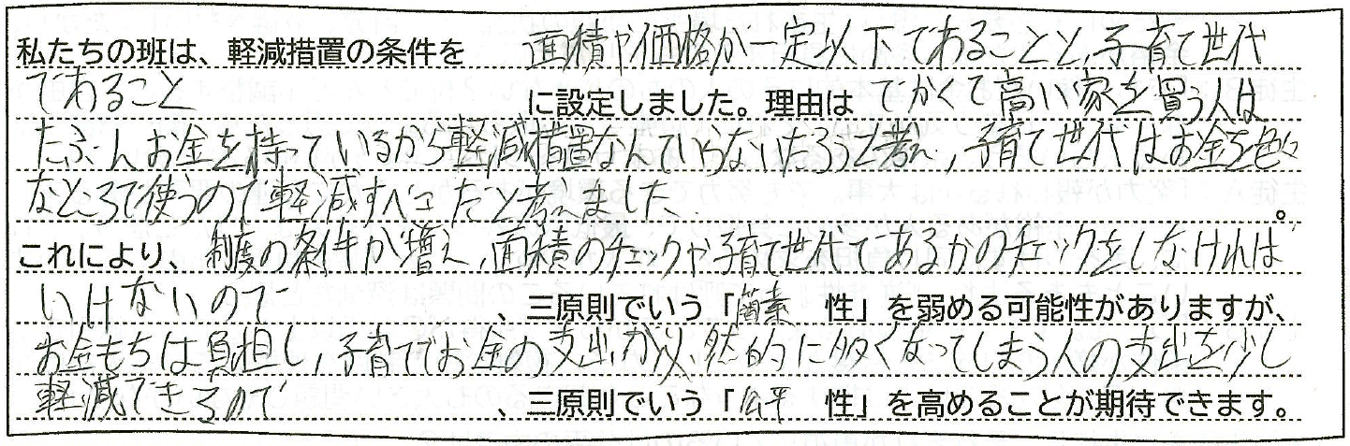
生徒Ｂ

（２）本時のまとめ
生徒Ｃ
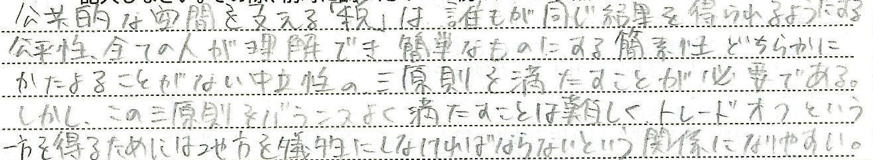

生徒Ｄ
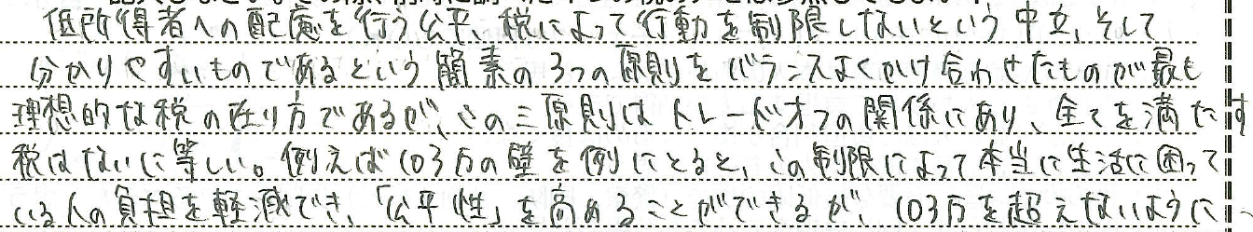

生徒E
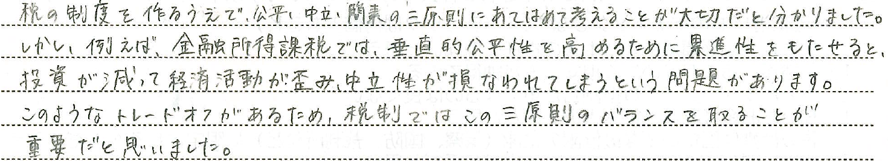

（３）授業への感想
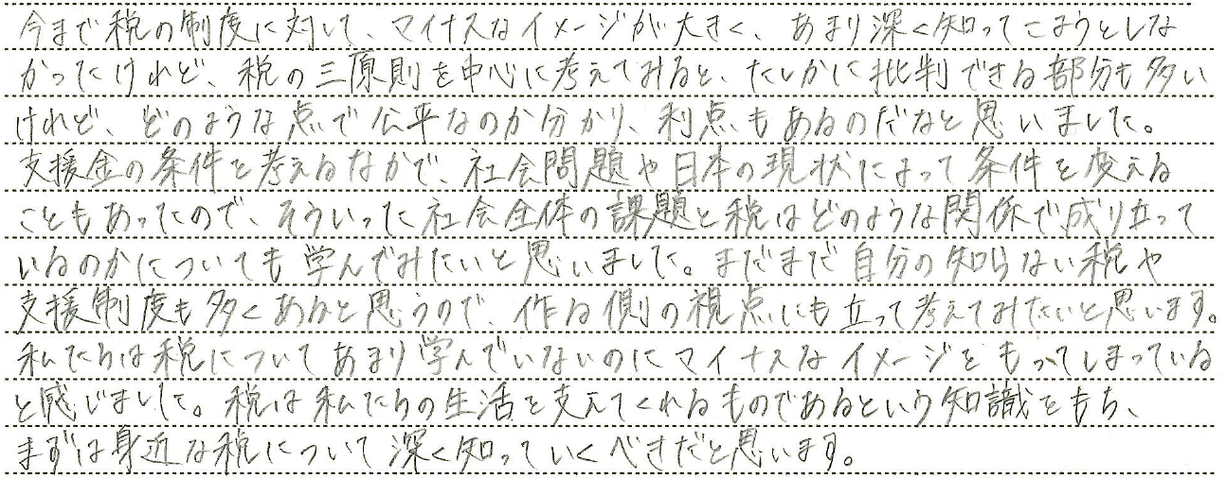
生徒F

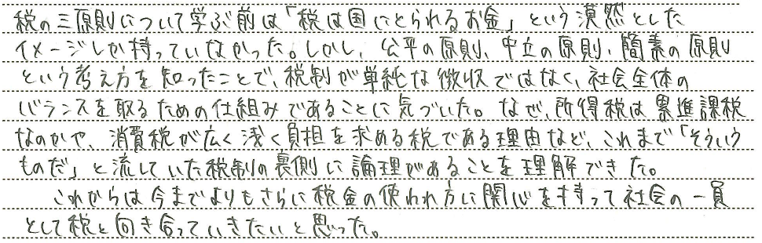
生徒Ｇ

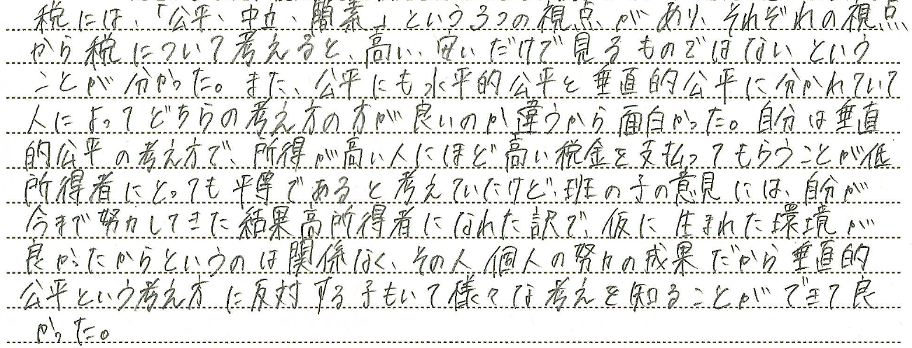
生徒H

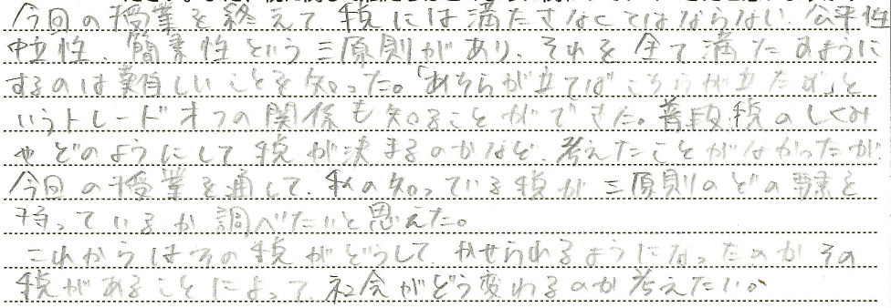
生徒I

